滨州市博物馆2022年年度报告
（2023年1月）
一、总体情况
2022年滨州市博物馆有序推进展览陈列、社会教育、藏品征集等业务板块，共举办临时展览15个，包括线下展览9个，线上展览4个，对外展览2个；6期寒、暑期博学荟研学课程，13场“黄河文化艺术节”和“孙子书院文化讲堂”系列公益讲座，80余场各类社会教育活动，包括进基层志愿服务活动共开展18场，其中进校园活动12场；进社区活动5场；进企业活动1场；36场次公益快乐观影活动，累计免费开放285天，进馆参观人数达18.569万人次，圆满完成各项工作任务。
二、基本情况
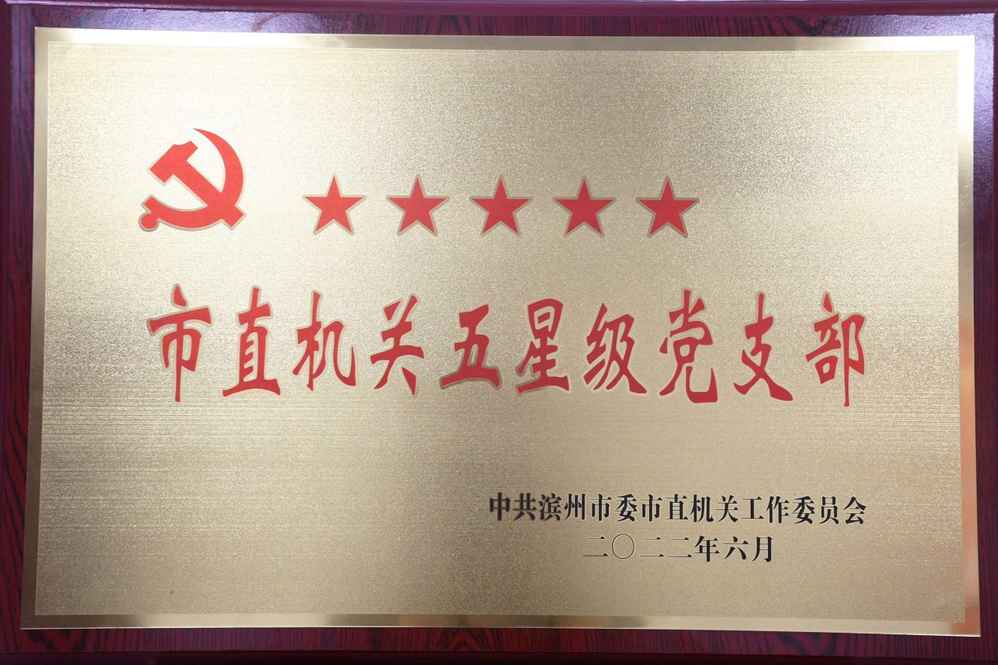
（一）成功创建为首批市直机关“五星级党支部”，党建工作迈上新台阶。
全年坚持以党建为引领，业务工作与党建工作同屏共振，聚焦“12345+N”党建工作体系，扎实开展“山东走在前，滨州怎么办”解放思想大讨论活动、“在滨州、知滨州、爱滨州、建滨州”主题实践活动和党的“二十大”专题学习活动；落实各项制度，加强自身建设，全年共组织各类党员教育活动60余场次。在日常工作中加强对党员的党性教育，实现党建工作与馆内工作深度融合。6月底，被市直机关工委评定为市直机关五星党支部。
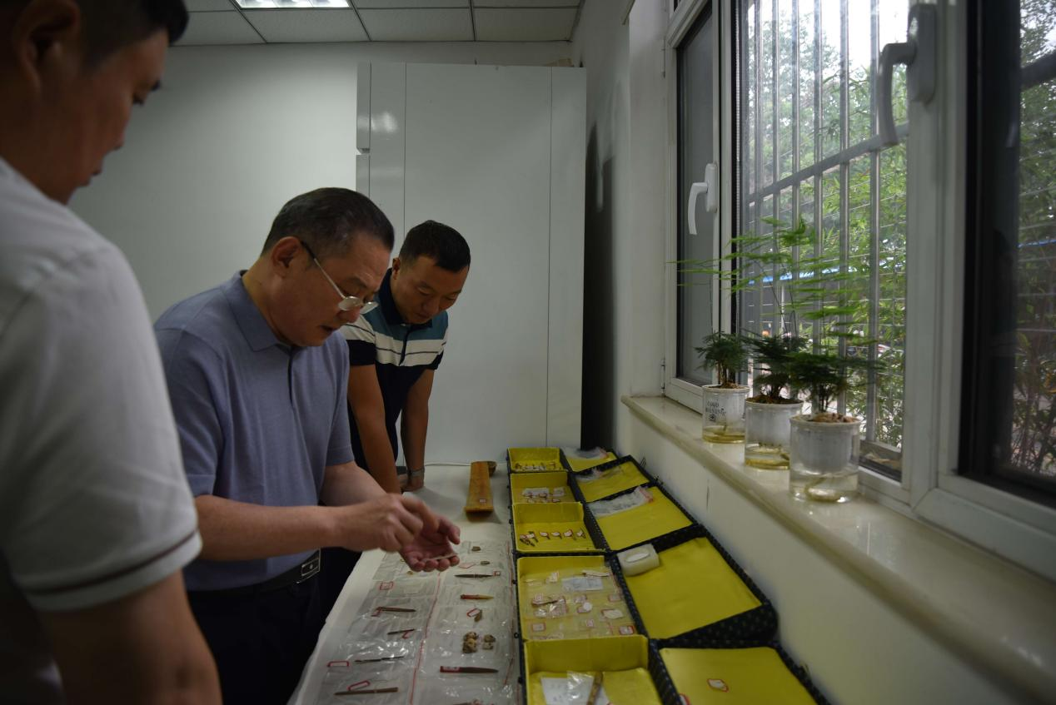
（二）机构编制数实现翻番，争取上级资金、物资取得新成效。
市博物馆成立时间较晚，人员编制数少，一直是困扰博物馆可持续发展的制约因素。近两年，在局党组的大力支持下，博物馆人员编制数由原来的10个增至目前的21个，博物馆队伍结构进一步优化，干劲更足。这得益于中央到地方各级领导对文博事业的高度重视，得益于社会各界的关心帮助，说明了市编办、局党组对我馆工作的充分认可。全年争取国家专项文物保护经费60万元，编制完成《滨州市博物馆骨蚌器文物保护方案》，对馆藏77组（87件）骨蚌器进行保护性修复。经多方争取，接收山东省文物店移交文物800件（套），极大丰富了我馆馆藏；
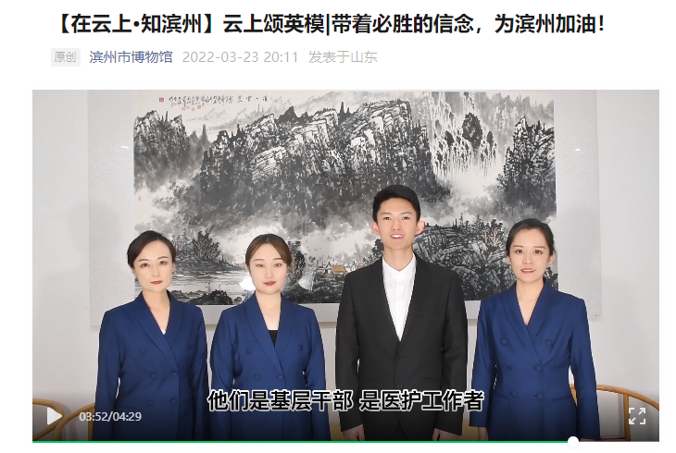
（三）在云上知滨州十大线上活动，参与人数实现新突破。
年初，在疫情形势严峻情况下，滨州市博物馆坚持防疫与业务两不误。第一时间采取线下活动转线上，与市民相聚云端，实现闭馆不闭展，服务不打烊。整合梳理馆内资源，精心策划了“在云上·知滨州”十大线上系列活动，如云上赏文物·馆藏精品文物短视频展播、云端朗诵致敬抗疫英雄、云上征作品·“我为文物穿新衣”儿童创意绘画作品征集、云上看直播·云逛滨博现场直播、云上说安全·《说安全》原创公益短视频展播、云上话名人·细说滨州历史名人、云上赛知否·滨州历史知识线上竞答、云上观展览·滨博精品展览集萃、云上忆红色·图说我们身边的革命文物、云上学技艺·传统手工技艺线上文化慕课等包含目前共举办30余场次，实现100万人次观看量，再次刷新历史记录！
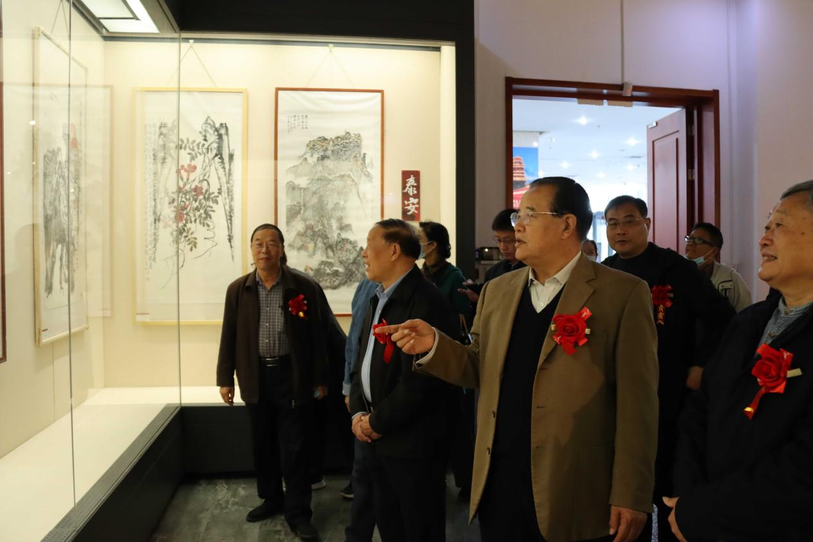
（四）“黄河文化”品牌活动深入开展，获得国家推介，保护传承工作步入新层次。
为讲好“滨州与黄河故事”，滨州市博物馆积极服务国家战略，肩负起保护传承弘扬黄河文化的历史使命，策划实施了“走近黄河”项目。策划实施了“走近黄河”-专题展览看黄河历史、“走近黄河”-文化讲堂听黄河故事、“走近黄河”-社教活动传黄河文脉、“走近黄河”-文创开发品黄河价值等专题活动40余场次。其中，重点打造的《黄河之水天上来——历代黄河舆图特展》成功入选国家文物局2022年度“弘扬中华优秀传统文化、培育社会主义核心价值观”主题展览征集推荐项目，面向全国推介。
与此同时，近2000余册有关黄河文化的中外古今专题资料书籍又入藏市博物馆，为将博物馆打造为全市乃至全省黄河文化研究保护传承新高地打下坚实基础。
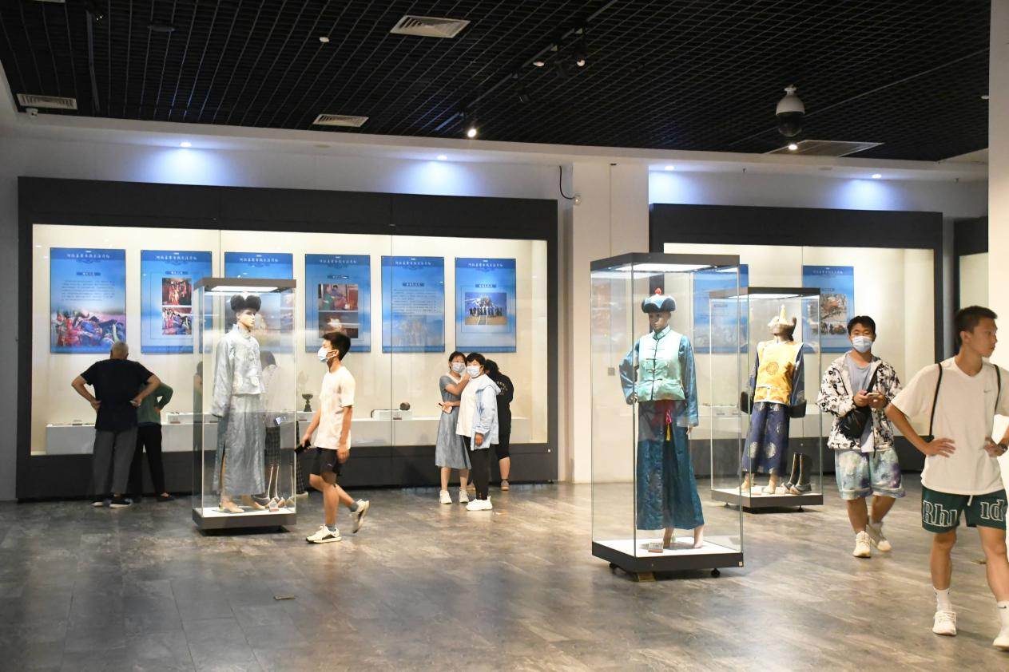
（五）展览展示精彩纷呈，对外交流进入新境界。
全年与山东博物馆、日照市博物馆、烟台市博物馆、阿拉善博物馆、齐鲁文化(潍坊)生态保护区服务中心、与宁艺术馆、高青县博物馆等文博单位联合推出“虫逢——世界珍稀昆虫标本展”、“黄河之子 大家妙笔——纪念乍启典诞辰100周年作品展”、“抱朴生花——滨州日照农民画联展”、“寻觅，那一抹蓝——烟台市博物馆馆藏金属胎珐琅器精品展”“多彩的阿拉善——蒙古族民俗文物展”、“国之瑰宝”潍坊高密老年画展（滨州站）”、“掌上乾坤——烟台市博物馆藏鼻烟壶特展”等十大展览展示活动。市民足不出市，就能享受一场又一场文博盛宴。同时，与亚美尼亚中国合作关系发展中心、多MATHAF阿拉伯现代艺术博物馆等境外博物馆、艺术机构开展交流合作，滨州市博物馆的“朋友圈”不断扩容。
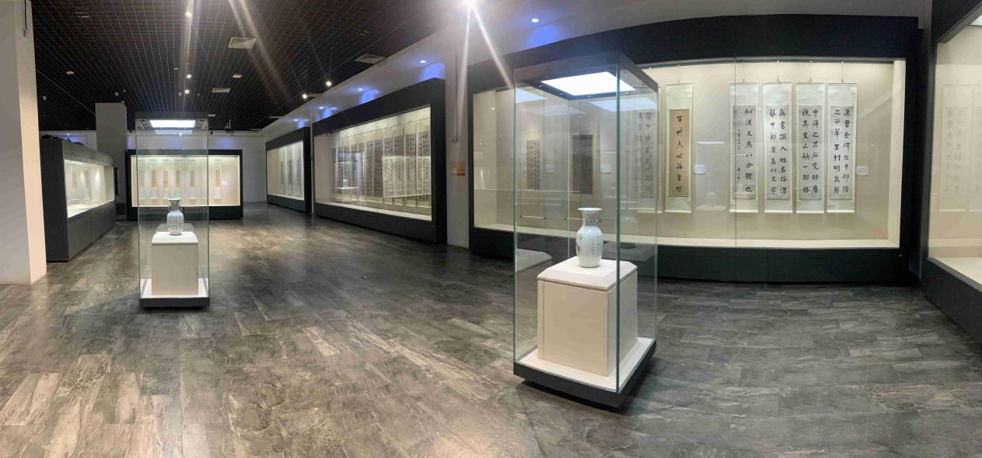
值得一提的是，由我馆抽调精干力量打造的原创展览
“笔墨文心 丹青风韵——滨州市博物馆馆藏精品书画展”和“黄河之水天上来——历代黄河舆图特展”两大展览分赴临沂、日照开展对外巡展。拉开了博物馆精品展览全国巡展的大幕，实现滨州文化“走出去”新突破，对外文化交流进入新境界。
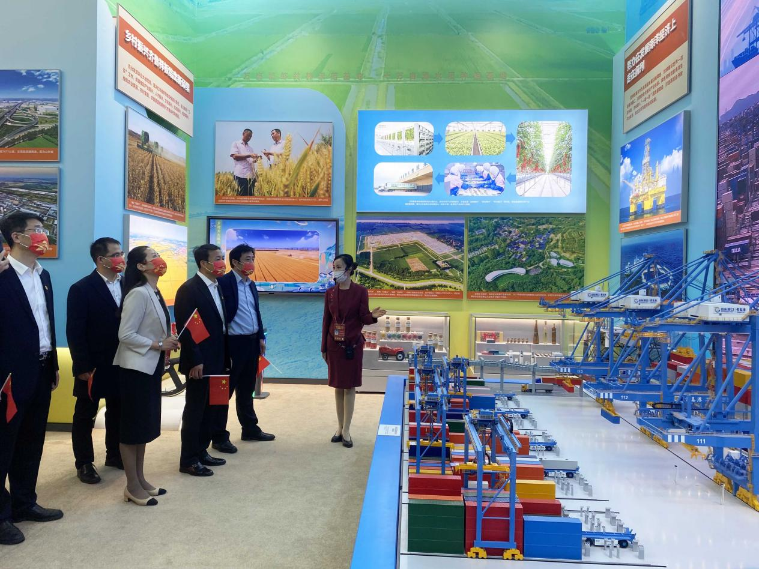
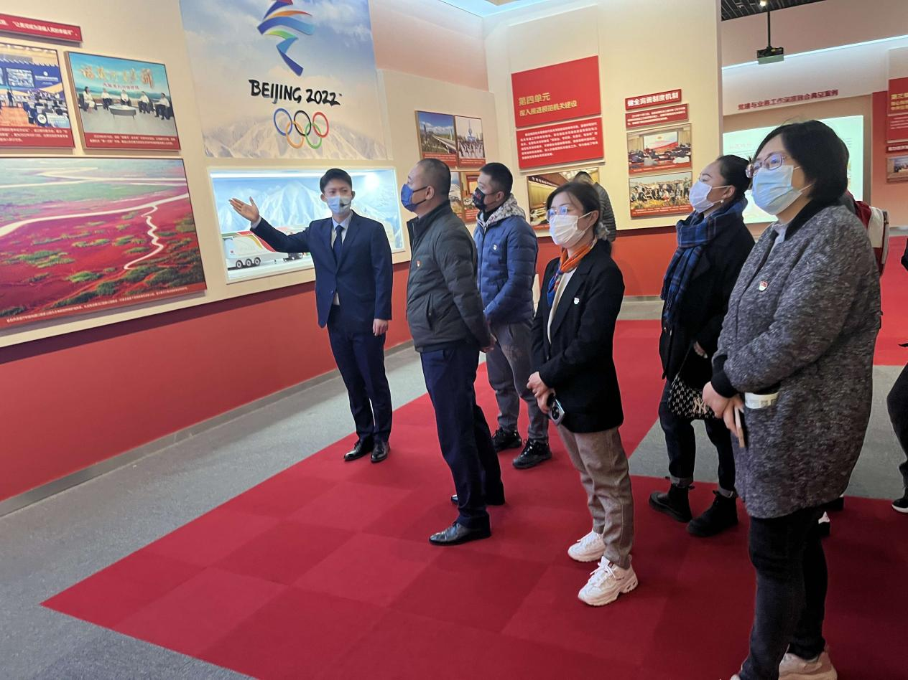
（六）出彩国家级、省级专项活动，人才队伍建设提上新水平。
为迎接党的二十大胜利召开，由中央宣传部、国家发展改革委、中央军委政治工作部和北京市委市政府联合主办的“奋进新时代”主题成就展，于2022年9月27日在北京展览馆开幕。滨州市博物馆讲解员葛彩华凭借过硬的政治素质、专业的讲解水准、良好的形象气质，以综合考核第一名的成绩成功入选“奋进新时代”山东展区十名讲解员团队，在党的二十大召开之际为党和国家领导人、党的二十大代表、党政机关团体、驻京部队官兵、院校师生代表、驻华使节等讲述中国非凡十年、山东非凡十年。讲解任务圆满完成，广受好评和认可，展现了滨州文博人“走在前”的讲解“担当”。另一位讲解员姚庆伟也被省文化厅抽调参与 “走在前、作表率——新时代山东省省直机关党的建设成果展”和红色讲解员省级巡回宣讲活动。继我馆讲解员霍怡帆荣获“全省十佳讲解员”荣誉之后，再次彰显我馆讲解队伍的实力不凡。这得益于多年来我馆始终坚持的人才队伍培养计划。2022年我馆又新增1名副研究馆员和3名馆员，结项山东省文化艺术重点课题1项，滨州市社会科学重点课题2项，申报并成功立项滨州市社会科学重点课题3项，获滨州市第31届社会优秀成果三等奖三项，人才队伍建设提上新水平。
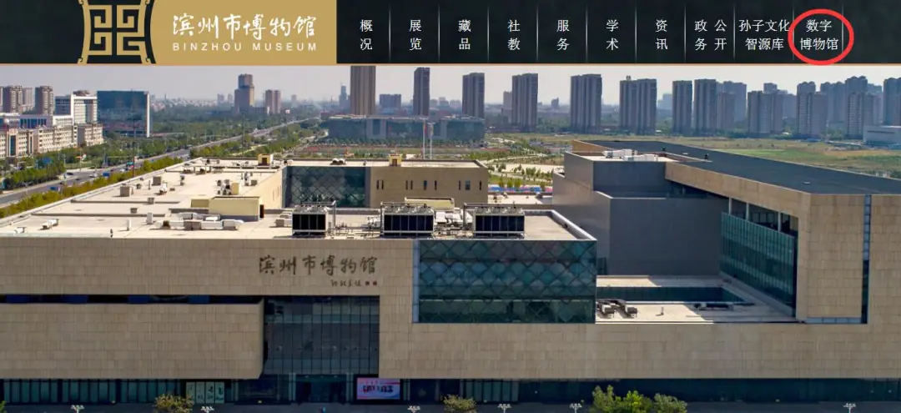
（七）数字化博物馆建设增加观众新体验。
持续不断推进博物馆数字化建设，藏品数字化保护项目不断完善，实现了文物多维展现和公众参与互动的融合体验，使观众突破时空的限制，从视觉、听觉、触觉等多维度感知文物中隐藏的知识和奥秘，让更多的观众近距离观看和触摸，让文物“活起来”。 拍摄“滨博匠心云课堂”教学片，通过“庆祝二十大·云上知滨州”传统手工技艺分布解析的线上教学，打破时间和空间的限制，广大观众和青少年在线上了解自己的家乡文化，树立家乡自信、历史自信和文化自信，让公共文化服务得以更大范围推广，促进公共文化服务高层次、多方面发展。完成滨州市数字博物馆项目，全景百分百还原博物馆真实场景，市民群众不再受限于时间和空间的限制，通过手机就可随时随地进入博物馆的虚拟空间参观，让市民仿佛置身于真实的博物馆中一样，有场馆及重点文物虚拟讲解，带给市民不一样的数字新体验。
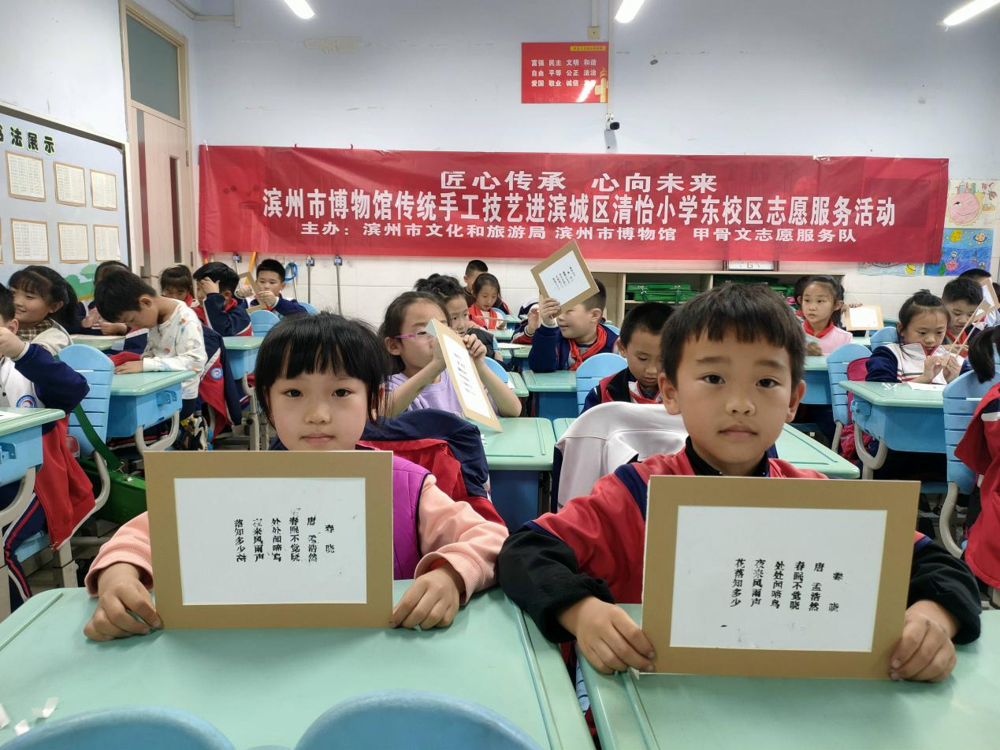
（八）成立甲骨文志愿者服务队，志愿服务再添新队伍。
2022年，为推进滨州市博物馆甲骨文志愿服务队志愿活动的深入进展，充分发挥志愿服务在构建和谐社会中的作用，提高志愿者服务队伍的综合素质和服务意识，成立甲骨文志愿者服务队。目前，滨州市博物馆注册志愿者86人，已开展70余场进校园、进企业、进社区的系列文博志愿服务活动。滨州市博物馆“匠心传承 心向未来”传统手工技艺近基层志愿服务项目成功入选2022年度全市学雷锋志愿服务“四个10”先进典型评选活动十佳志愿服务项目。
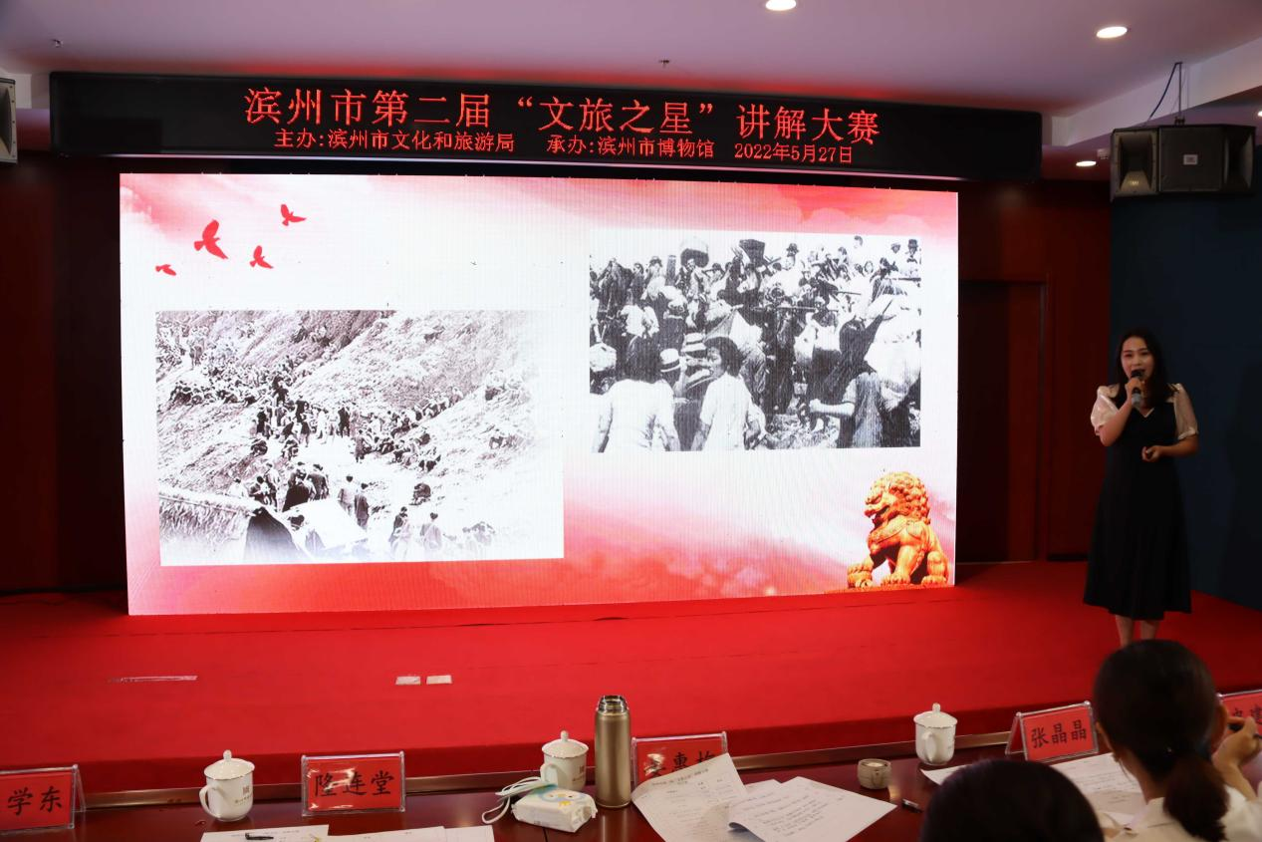
（九）常规活动稳步推进，市民美誉度获得新提升。
2022年，累计接待观众18.569万人次，接待社会团体165个，其中未成年参观团体113个。全年累计开展各类社会教育活动共计301场次。其中，开展了“黄河文化艺术节”和“孙子书院文化讲堂”系列公益讲座活动13场；“光影童年”观影活动36场；“我们的节日”、“ 二十四节气”等传统手工技艺课堂58场；博学荟6期，不到十分钟报满，成为博物馆研学游“爆款”； 第二届“文旅之星”讲解大赛成功举办；微信公众平台共发布消息312条，总关注人数21142人，较上年增长了7351人；在《中国文物报》、《中国旅游报》、《大众日报》、《滨州日报》等国家级、省市级媒体刊登文章30篇；完成视频作品44个；整理、完善、编制了馆藏文物卡片共计500余张，录入藏品数据共计500余条，接受社会捐赠藏品3套；出版馆刊《博》4期。
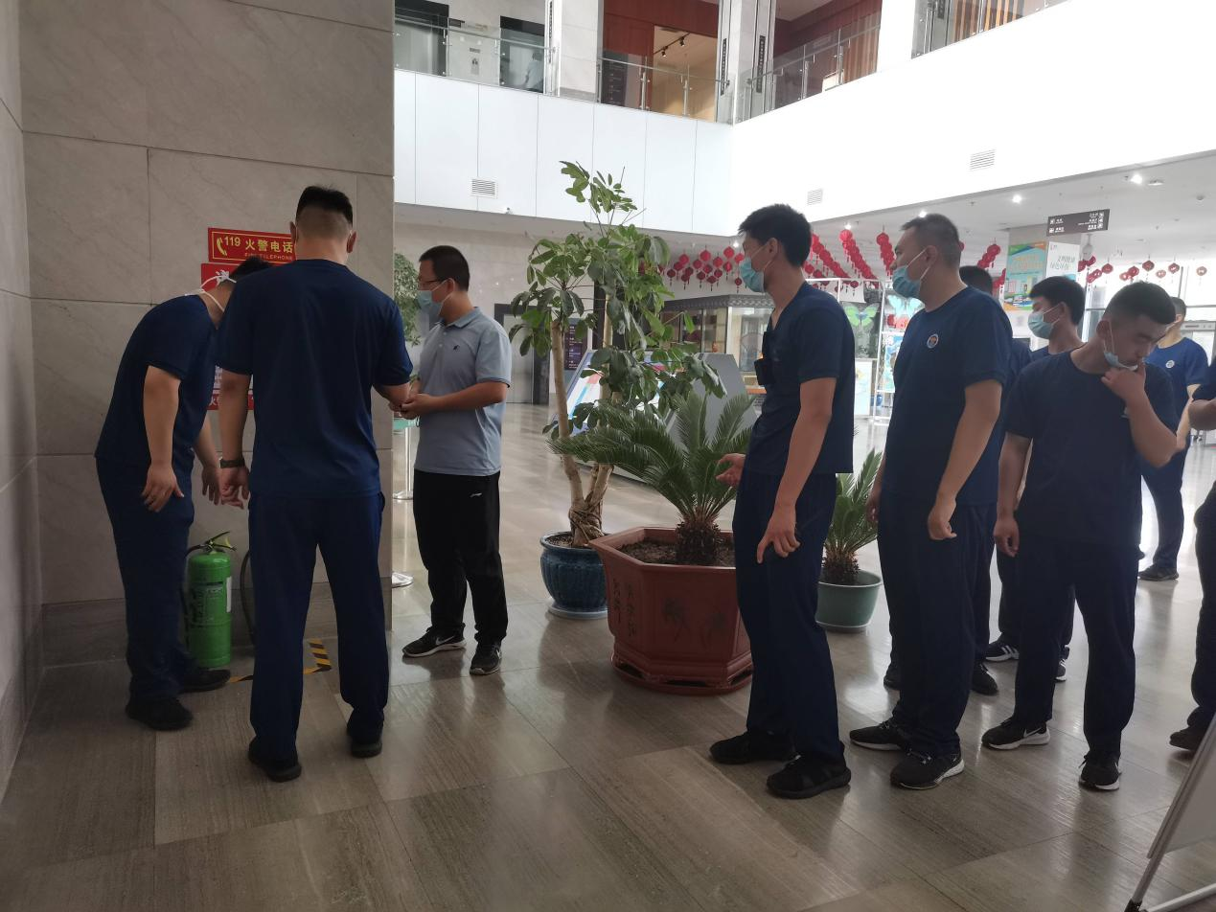
（十）安全保卫扎实到位，练就安全护航新本领。
全年场馆平稳运行，无安全事故发生。新完善修订出台各类安全生产制度8项；定期组织各岗位开展文物安全风险自查，前三季度共排查安全隐患42条(现场立即整改的问题未统计) ，已全部整改完成。前三季度接受上级安全检查23次，提出整改意见12条，全部整改完成。就疫情防控、消防安全、防灾减灾、逃生自救、人员疏散等内容开展全员安全生产培训8次，组织消防、防汛、发热处置等应急处置演练5次。组织了多次空调系统除尘消毒作业，空调风机水路管道除锈、防锈作业，楼顶除草杂草作业、避雷设施维护作业、排水管道疏通作业等。
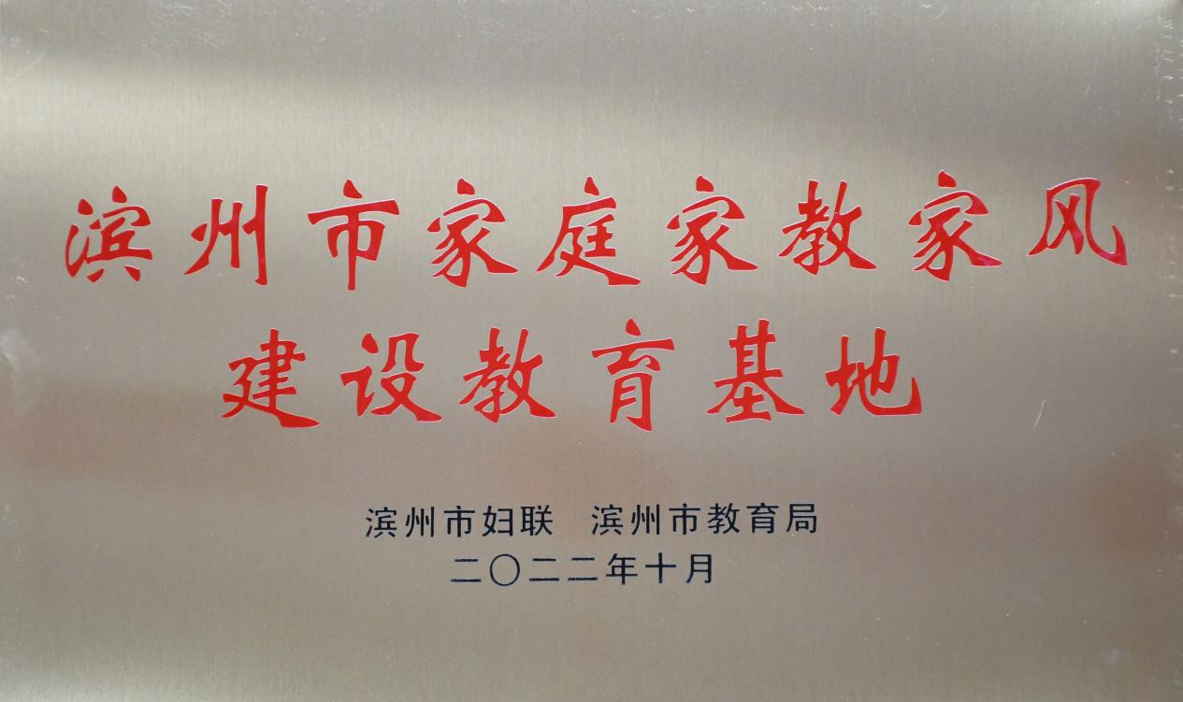
（十一）事争一流，唯旗是夺，奋力谱写文博事业新篇章。
全年先后荣获滨州市青年文明号创建活动组委会颁发的第20届“滨州市青年文明号”荣誉称号；市妇联、市教育局颁发的“滨州市家庭家教家风建设教育基地”；山东省教育厅颁布的“山东省师德涵养基地”，是我市唯一入选单位；市委宣传部颁发的“首批滨州市新时代文明实践基地”；国家博物馆协会颁发的“会员单位”等荣誉称号。

